«Особенности образовательной деятельности учителя – дефектолога по развитию речи с дошкольниками, имеющими интеллектуальную недостаточность средней степени»
Автор: Ромашкина Е.Н. – учитель – дефектолог
МДОУ № 209 компенсирующего вида
г. Ярославля.

Известно, что у детей с ограниченными возможностями здоровья, а особенно у детей с интеллектуальной недостаточностью умеренной степени, развитие речи существенно отличается от развития речи нормально развивающихся сверстников. Органическое поражение центральной нервной системы приводит к грубому недоразвитию речи и всех её функций. Речевая патология обнаруживается уже в доречевой период и проявляется чаще всего в крайне позднем появлении, а иногда и отсутствии активного лепета. Следует отметить, что лепет у детей данной категории отличается тем, что в нем практически отсутствуют ритмические структуры и ответная реакция на обращение взрослого. Соответственно и дальнейшее речевое развитие осуществляется на дефектной основе.
Работая, с дошкольниками, имеющими умеренную интеллектуальную недостаточность, чаще всего осложненную сопутствующими заболеваниями, такими, как синдром Дауна, синдром Мартина – Белла, детский церебральный паралич, атипичный аутизм, педагоги отмечают, что у таких детей не сформированы и такие предпосылки речевого развития, как предметная деятельность, потребность в общении со взрослыми. Большинству воспитанников свойственно ограниченное понимание обращенной речи; привязанность к определенной ситуации и в то же время оторванность речи от деятельности. Кроме того, речь не отражает истинных интеллектуальных возможностей ребенка, а значит не может служить полноценным источником передачи ребенку знаний.
Именно поэтому, хотелось бы обозначить роль учителя – дефектолога в процессе освоения речевых навыков дошкольниками с умеренным нарушением интеллекта. Учитывая то, что занятия учителя – логопеда с данной категорией детей не предусмотрены и зачастую не рекомендуются специалистами ПМПК, формирование речевых навыков у дошкольников с нарушением интеллекта средней степени становится одним из приоритетных направлений деятельности учителя – дефектолога. Но работа специалиста по данному направлению коррекционно – развивающего процесса строится с учетом рекомендаций учителя – логопеда.
Для определения наиболее эффективных путей воздействия на речевое развитие воспитанников в начале каждого учебного года, совместно с учителем – логопедом, выявляется уровень речевого развития воспитанников. Анализ полученных в процессе обследования, результатов позволяет определить основные этапы работы по развитию речи. В нашей практике такими этапами становятся:

- развитие навыков восприятия речи;
- развитие речевой активности;
- формирование навыков речевого общения.
На первом этапе мы должны научить ребенка:
- слушать и концентрировать внимание на том, что говорят;
- реагировать на жесты и выполнять простые указания;
- выбирать из множества предметов или плоскостных изображений то, что обозначено взрослым;
- выполнять указания, в которых есть слова обозначающие действия, признаки предмета его местоположение;
- реагировать на разные грамматические формы.
Основными задачами второго этапа, то есть развития речевой активности являются:
- создание речевой среды;
- развитие артикуляции и мимики;
- формирование необходимости речевой коммуникации;
- формирование интереса к предметному миру и окружающим людям;
- формирование предметно – игровых действий и потребности участия в коллективной деятельности.
В процессе формирования навыков речевого общения мы должны научить воспитанников пользоваться вербальными и невербальными средствами общения для удовлетворения возникающей коммуникативной потребности. Еще одной, не менее значимой на данном этапе, становится задача обучения воспитанников пониманию эмоциональных состояний окружающих.
Коррекционная работа по формированию речевых навыков осуществляется:
- в повседневной жизни, в процессе непосредственного обращения к ребенку, где развивается социальная направленность речи, формируются предпосылки речевой активности, зарождается необходимость словесного обозначения своих чувств, впечатлений ит.д.;
- в процессе, созданных педагогом, игровых ситуаций, где дети реализуют коммуникативную потребность, а также актуализируются представления образов, обозначенных словом;
- в непосредственной образовательной деятельности, где воспитанники овладевают вербальными и невербальными видами коммуникативных высказываний, здесь же формируются предпосылки моделирования речевых высказываний;
- в совместной индивидуальной деятельности с ребенком, где реализуется возможность коррекции звукопроизношения, развития фонематического слуха и другая коррекционно-логопедическая работа;
- на занятиях по физическому и музыкальному воспитанию, где успешно формируются все рече-двигательные умения и навыки, развивается моторно-зрительная координация, музыкально-ритмические навыки.
Все вышесказанное является результатом деятельности учителя – дефектолога по развитию речи. Необходимо отметить, что три этапа, обозначенных выше – это три учебных года работы с детьми, имеющими умеренную степень интеллектуальной недостаточности, осложненную различными заболеваниями. Для того, чтобы отследить результативность педагогического воздействия на развитие речевых навыков у воспитанников, мы использовали сводную диаграмму развития речи по группе, в основе которой лежат разработки таких ученых, как Т.Д. Зинкевич – Евстигнеева, Л.А. Нисневич, Е.А. Стребелева, Н.В.Новоторцева и др.

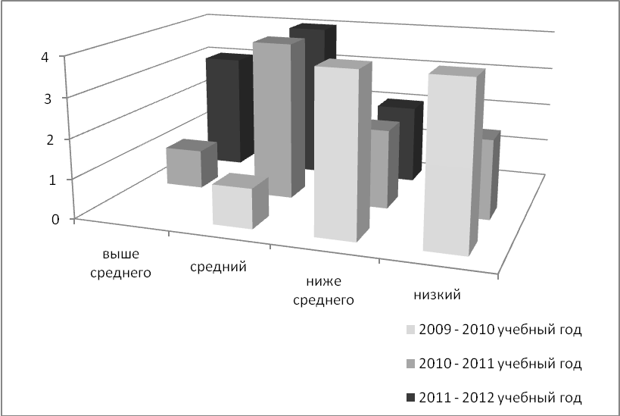
Диагностическая шкала для диаграммы по развитию речи.

Уровень развития речи низкий означает, что речь не является средством общения, ребенок не понимает обращенную речь, не откликается на свое имя, не пользуется невербальными средствами общения, не интересуется окружающими звуками.
Уровень развития речи ниже среднего означает, что понимание речи сводится к реакции на свое имя, вместо речи у ребенка наблюдается лепет или звуковые вокализации, прослеживается интерес к речи окружающих и новым звукам, имеют место попытки звукоподражания.
Средний уровень развития речи означает, что речь, как средство общения в самом начале формирования, понимание обращенной речи ограничено бытовой ситуацией, с помощью применения невербальных средств ребенок может обозначить свои потребности, в активном словаре не более 5 – 10 простых слов, ребенок может односложно ответить на поставленный вопрос словом или жестом.
Уровень развития речи выше среднего, означает, что ребенок пользуется в повседневном общении простыми фразами из двух – четырех слов; понимает и использует предлоги под, над, перед, за, на, в; ребенок может договаривать последнее слово, выучить простое стихотворение;
обозначать словом действие, изображенное на картинке.
Высокий уровень развития речи обозначает, что речь является полноценным средством общения, средством выражения эмоций, переживаний. Ребенок может составить простой рассказ из двух – трех предложений, поддерживать беседу, отвечать на вопрос развернутой фразой, может планировать и сопровождать речью свои действия.
При успешной реализации поставленных задач педагог сможет рассчитывать на дальнейшее эффективное обучение воспитанников рассказыванию и формированию регулятивной функции речи.

